Субботник - это добрая традиция

Апрель - традиционное время наведения чистоты и порядка, а субботники - добрая традиция, объединяющая поколения. Одним из таких приоритетов является весеннее преображение нашего детского сада. В весну он должен войти чистым и уютным. От нас в этом деле зависит очень многое, мы все знаем своих родителей и можем их привлечь к участию в субботниках. 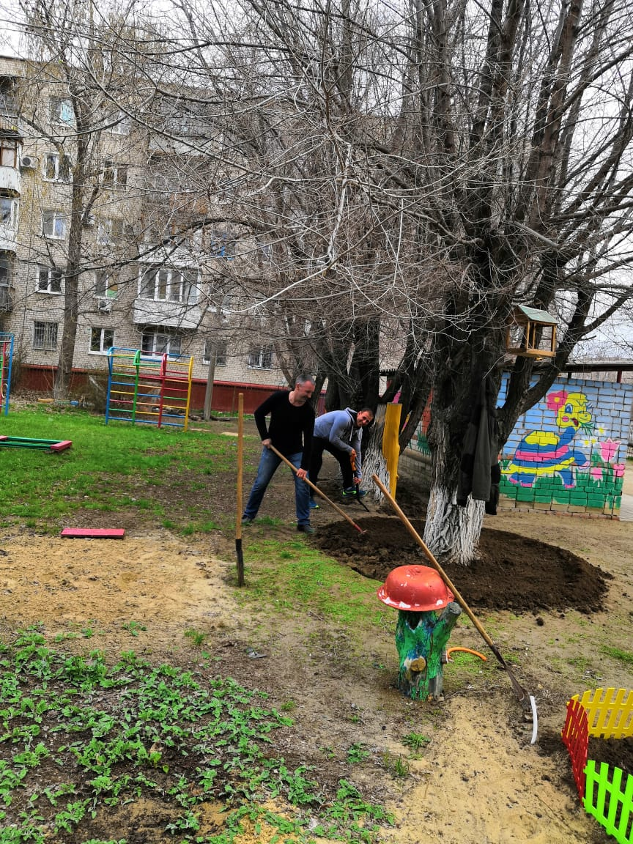

Помните, как в прежние времена мы все собирались на субботник на предприятиях — и так же надо собраться в нашем детском саду, благоустроить его и просто пообщаться .
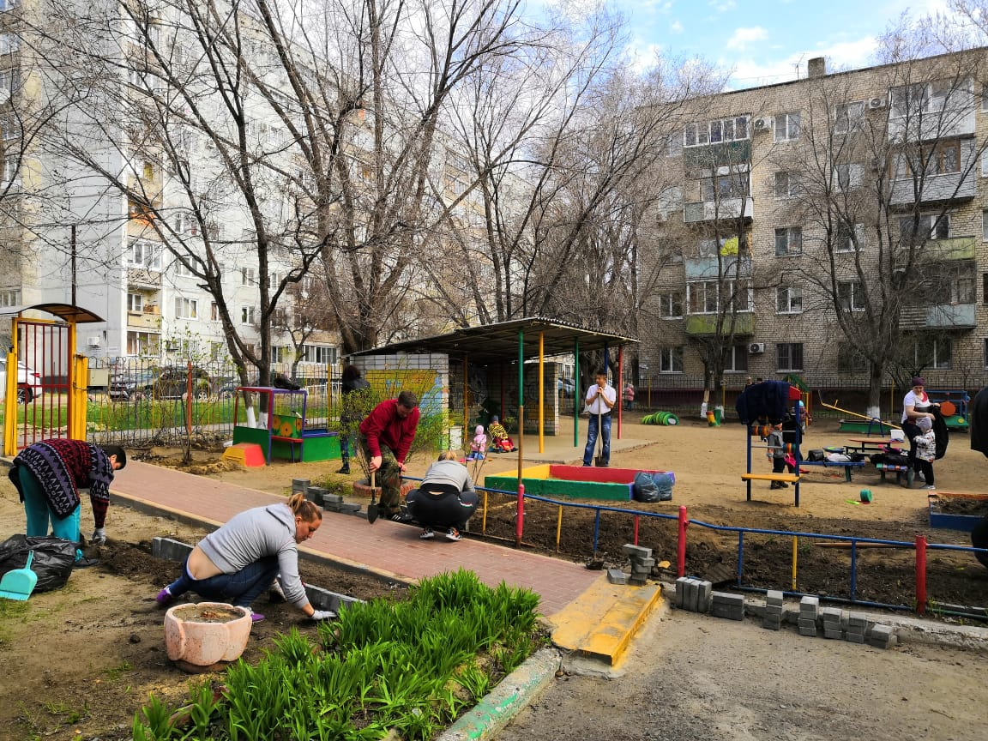 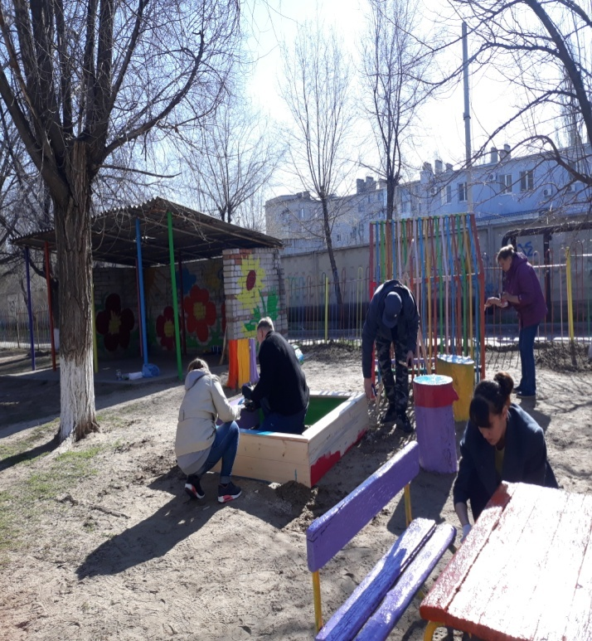 Родители наших воспитанников поддержали эту позицию, и 13 и 20 апреля 2019 года работники МОУ детского сада № 200 вместе с родителями воспитанников МОУ приняли активное участие в городских субботниках. "Мы за чистоту!" - наш лозунг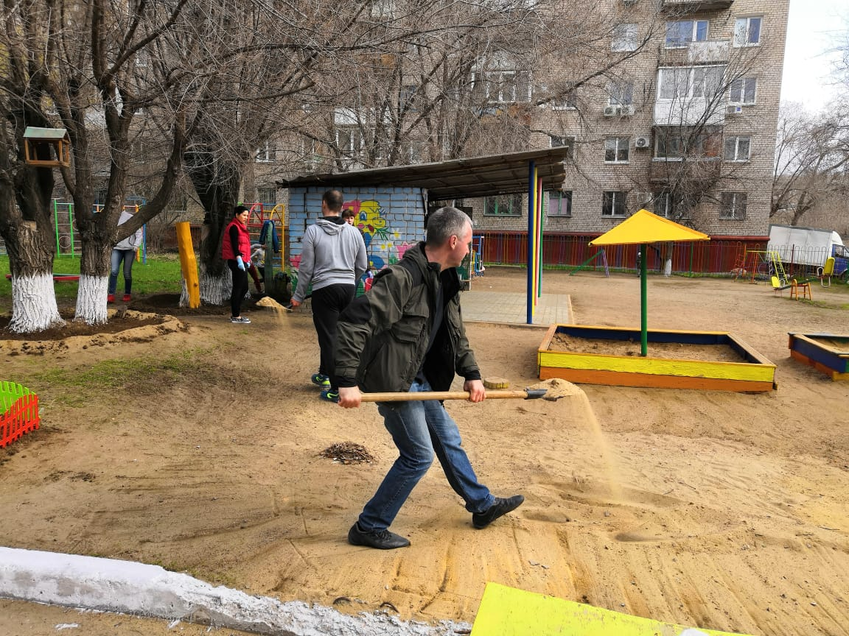
«Субботники нужно возрождать», «Пусть даже человек 5-6 соберется, это уже хорошее начало», «Надо воспитывать детей примером», — такие мнения звучали в ходе обсуждения. Также заинтересованно люди начали составлять планы, какие цветы и деревья лучше высадить на территории сада.
Приятно осознавать, что после нашей совместной работы наша территория станет еще чище и опрятнее…

